贵阳市自然资源和规划局关于贵阳市白云区云农智慧研学产教融合示范基地建设项目规划许可行政审批前公示

一、项目基本情况
项 目 名 称：贵阳市白云区云农智慧研学产教融合示范基地建设项目
申 报 单 位：贵阳蓬莱城乡发展有限公司
项目建设位置：贵阳市白云区牛场乡
申 报 类 别：建设工程规划设计方案审查及《建设工程规划许可证》
审批经办部门：贵阳市自然资源和规划局
二、项目公示依据及地点
公示依据：中华人民共和国行政许可法》、《中华人民共和国政府信息公开条例》《中华人民共和国城乡规划法》、《关于城乡规划公示公开的规定》等，进行规划行政审批批准前公示。
公示类别：批前公示
公示地点：项目现场及市自然资源和规划局官网
公示网址：http://zyghj.guiyang.gov.cn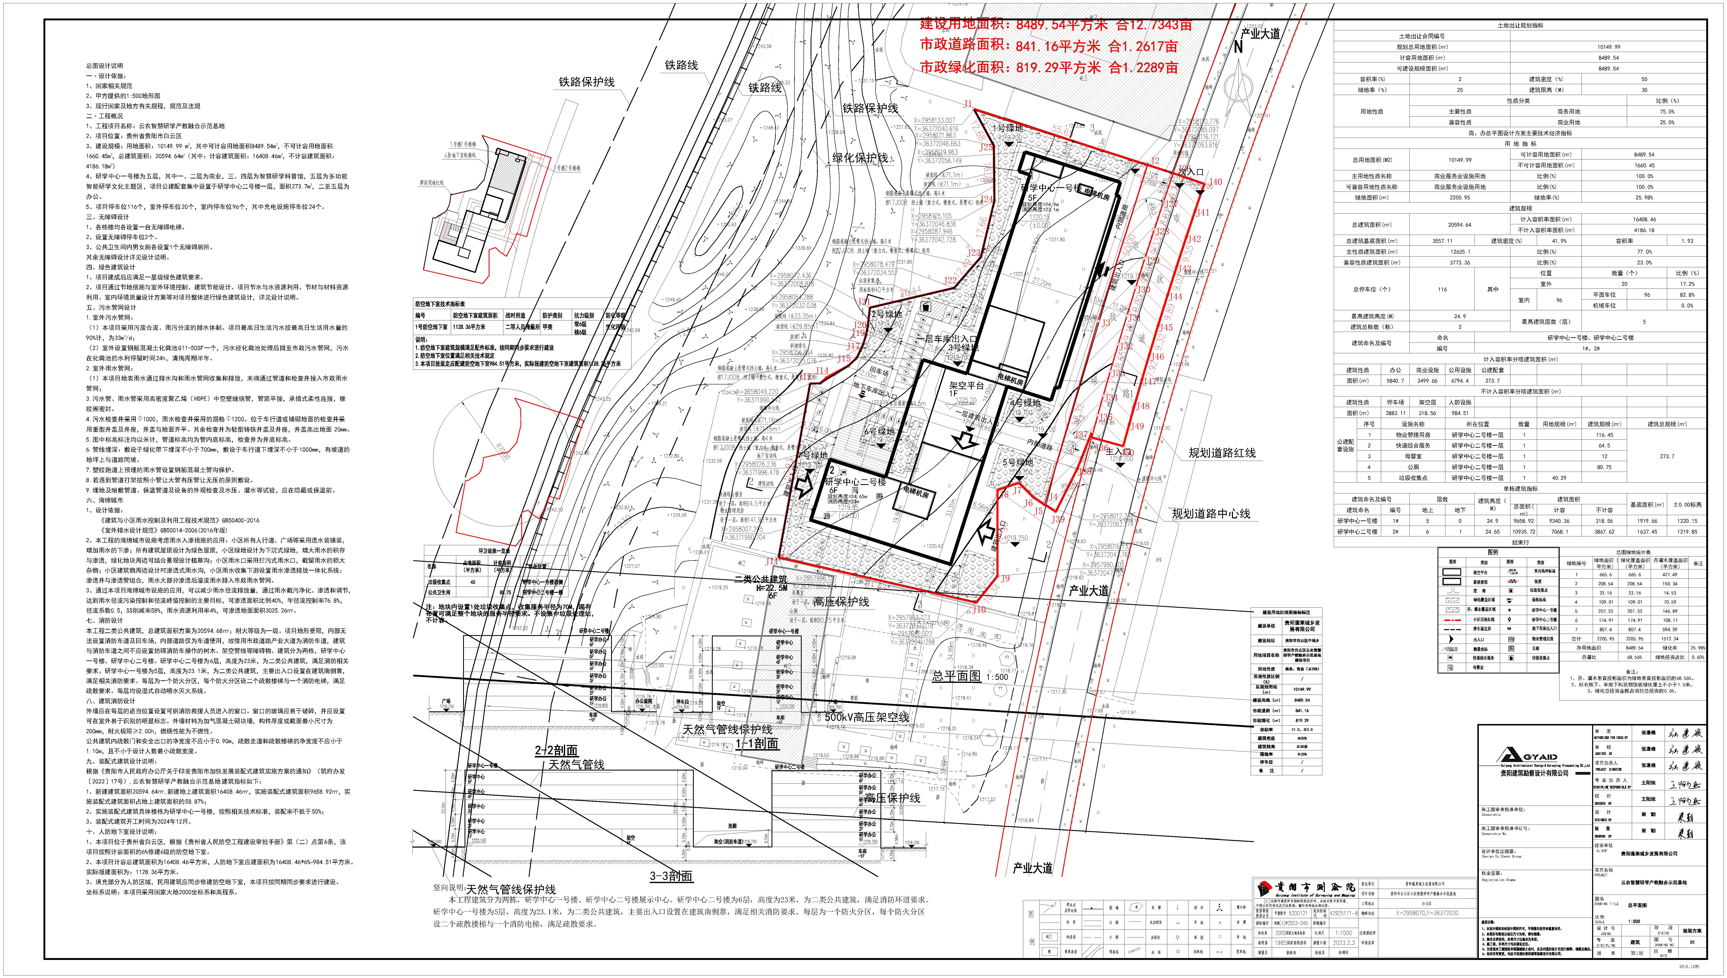

三、建设工程规划设计方案
（一）总平图：
- 主要经济技术指标：
商、办总平图设计方案主要技术经济指标
用 地 指 标
总用地面积(M²) |  |  | 10149.99 |  |  | 可计容用地面积(㎡) |  | 8489.54
 |  |  |  |  |  | 不可计容用地面积(㎡) |  | 1660.45
主用地性质名称 |  |  | 商业服务业设施用地 |  |  | 比例(%) |  | 100.0%
可兼容用地性质名称 |  |  | 商业服务业设施用地 |  |  | 比例(%) |  | 100.0%
绿地面积(㎡) |  |  | 2205.95 |  |  | 绿地率(%) |  | 25.98%
建筑规模
总建筑面积(㎡) |  |  | 20594.64 |  |  | 计入容积率面积(㎡) |  | 16408.46
 |  |  |  |  |  | 不计入容积率面积(㎡) |  | 4186.18
总建筑基底面积(㎡) |  |  | 3557.11 |  | 建筑密度(%) |  | 41.9% | 容积率 |  | 1.93
主性质建筑面积(㎡) |  |  | 12635.1 |  |  | 比例(%) |  | 77.0%
兼容性质建筑面积(㎡) |  |  | 3773.36 |  |  | 比例(%) |  | 23.0%
总停车位（个） |  |  | 116 |  | 其中 | 位置 |  | 数量（个） |  | 比例（%）
 |  |  |  |  | 其中 | 室外 |  | 20 |  | 17.2%
 |  |  |  |  | 其中 | 室内 | 96 | 平面车位 | 96 | 82.8%
 |  |  |  |  |  |  |  | 机械车位 |  | 0.0%
最高建筑高度(M) |  |  | 24.9 |  |  | 最高建筑层数（层） |  | 5
建筑总栋数（栋） |  |  | 2
建筑命名及编号 |  |  | 命名 |  | 研学中心一号楼、研学中心二号楼
 |  |  | 编号 |  | 1#、2#
计入容积率分项建筑面积(㎡)
建筑性质 |  | 办公 | 商业设施 | 公用设施 | 公建配套
面积(㎡) |  | 5840.7 | 3499.66 | 6794.4 | 273.7
不计入容积率分项建筑面积(㎡)
建筑性质 |  | 停车场 | 架空层 | 人防设施
面积(㎡) |  | 2883.11 | 318.56 | 984.51
公建配套设施 | 序号 | 设施名称 |  | 所在位置 |  | 数量 | 用地规模(㎡) | 建筑规模(㎡) | 建筑总规模(㎡)
公建配套设施 | 1 | 物业管理用房 |  | 研学中心二号楼一层 |  | 1 |  | 116.45 | 273.7
公建配套设施 | 2 | 快递综合服务 |  | 研学中心二号楼一层 |  | 1 |  | 64.5
公建配套设施 | 3 | 母婴室 |  | 研学中心二号楼一层 |  | 1 |  | 12
公建配套设施 | 4 | 公厕 |  | 研学中心二号楼一层 |  | 1 |  | 80.75
 | 5 | 垃圾收集点 |  | 研学中心二号楼一层 |  | 1 | 40.29
单栋建筑指标
建筑命名及编号 |  |  | 层数 |  | 建筑高度（M） | 建筑面积 |  |  | 基底面积(㎡) | ±0.00标高
建筑命名 |  | 编号 | 地上 | 地下 | 建筑高度（M） | 总面积(㎡) | 计容 | 不计容 | 基底面积(㎡) | ±0.00标高
研学中心一号楼 |  | 1# | 5 | 0 | 24.9 | 9658.92 | 9340.36 | 318.56 | 1919.66 | 1220.15
研学中心二号楼 |  | 2# | 6 | 1 | 24.65 | 10935.72 | 7068.1 | 3867.62 | 1637.45 | 1219.85
结束行

四、意见反馈及联系方式：
相关利害关系人如对上述批前公示内容不明确、有异议或相关意见的，可以按照以下联系方式进行咨询反映。

贵阳市自然资源和规划局地址：贵阳市观山湖区桃林路1号贵阳市测绘院大楼
党风办（二十一楼） 联系电话：85865165 联系人：王兴亚
办公室（二十二楼） 联系电话：85828539 联系人：李 康
贵阳市自然资源和规划综合行政执法支队空间规划执法六科
地址：白云区艳山红镇七一街与中环街交叉口（贵阳市测绘院白云分院）
规划科（四楼） 联系电话：84433200 联系人：吴洪
公示期自2024年7月12日至2024年7月22日止，共计7个工作日。

贵阳市自然资源和规划局
2024年7月12日

